LIETUVOS SVEIKATOS MOKSLŲ UNIVERSITETO
VISUOMENĖS SVEIKATOS FAKULTETO ESANČIO TILŽĖS G. 18, KAUNAS,
DYZELGENERATORIAUS KEITIMO

TECHNINĖ SPECIFIKACIJA

1. Bendroji dalis
1.1. Lietuvos sveikatos mokslų universiteto (toliau – Užsakovas) teritorijoje šalia Visuomenės sveikatos fakulteto pastato (unikalus Nr. 4400-2726-2499), esančio Tilžės g. 18, Kaune, yra sumontuotas (žiūrėti „6. Priedai“ 6.1 dalyje) nebeveikiantis dyzelgeneratorius (toliau – DG), gamintojas - GENTECH, modelis - KZR-C258. DG yra susidėvėjęs neremontuojamai.
1.2. Tam, kad užtikrinti Visuomenės sveikatos fakulteto pastate (toliau – VSF) įrengtoms evakavimo sistemoms I kategorijos elektros energijos tiekimą perkamas DG keitimas.
2. Dyzelgeneratoriaus techninės charakteristikos
2.1. Perkamas DG turi būti naujas - nenaudotas (negali būti suremontuotas ar panašiai), naudotas gali būti nedaugiau kaip gamintojo nustatytus išbandymus atlikti.
2.2. Naujo DG privalomai turi būti gamintojai ar gamintojo atstovai registruoti Lietuvos teritorijoje su kuriais būtų galima vykdyti sklandų ir kokybišką DG eksploatavimą garantiniu ir po garantiniu laikotarpiu.
2.3. Dyzelgeneratoriaus techninės charakteristikos:
Eil. nr. | Reikalaujamos parametrų reikšmės | Tiekėjo siūlomų paslaugų techninės charakteristikos (pildo Tiekėjas)
- Dyzelgeneratorius
1.1. | Perkamas DG turi būti naujas - nenaudotas (negali būti suremontuotas ar panašiai), naudotas gali būti nedaugiau kaip gamintojo nustatytus išbandymus atlikti.
 | Nominalus el. galingumas ne mažiau kaip 230 kVA arba 184 kW
1.2. | trumpalaikė didžiausia galia ne mažiau kaip 250 kVA arba 200 KW
1.3. | generuojama el. įtampa 400 V ± 1 %
1.4. | dažnis 50 Hz ± 1 %
1.5. | bako talpa 450 ltr. ± 10 ltr.
1.6. | triukšmo lygis 7 metru atstumu nedidesnis kaip 65 dB
1.7. | galios faktorius cos φ ne žemesnis kaip 0,8
1.8. | DG įrangos komplektacijoje turi būti: voltmetras matuojantis el. įtampą tarp fazių ir linijinę el. įtampą; el. dažnio matuoklį; darbo valandų skaitiklį; kuro lygio matuoklį; automatinį galios išjungiklį; apsaugą nuo per mažo alyvos slėgio/lygio; apsaugą nuo variklio perkaitymo; avarinio stabdymo mygtuką; gnybtus jėgos kabelio prijungimui; lizdas automatinio rezervo įvado (ARĮ) skydo perjungimui; variklio pašildymo sistema; variklio masinio laido avarinis jungiklis; vieno rakto sistema, ampermetras, akumuliatorių baterijos įkroviklis. | Atitinka/Neatitinka  (tinkamą pažymėti)
- Alternatorius
2.1. | tipas – bešepetėlinis  el. įtampų svyravimo ribų reguliavimas – automatinis | Atitinka/Neatitinka  (tinkamą pažymėti)
2.2. | el. įtampos reguliavimo riba ne didesnė kaip ± 1 %
2.3. | el. apsaugos klasė ne žemesnė kaip IP 21
2.4. | el. izoliavimo klasė ne žemesnė kaip H.
- Variklis
3.1. | tipas pagal veikimo principą – vidaus degimo arba lygiavertis  kuras – dyzelinas
3.2. | galia prie 1500 aps./min. 225 kW ± 5 kW
3.3. | darbinės variklio apsukos 1500 min⁻¹ ± 5 min⁻¹
3.4. | variklio degalų sąnaudos esant 75 % apkrovai ne daugiau kaip 36 ltr./val.
3.5. | cilindrų skaičius ne daugiau kaip 6.
3.6. | cilindrų išdėstymas – vienoje eilėje arba lygiavertis
3.7. | darbinis tūris 7500 cm³ ± 200 cm³
3.8. | oro įsiurbimo tipas – turbokompresoriaus pagalba arba lygiavertis
3.9. | aušinimo sistemos tipas – su aušinimo skysčiu arba lygiavertė
3.10. | kuro sistema – Common rail valdoma variklio valdymo bloko pagalba arba lygiavertė
3.11. | variklio akumuliatorių elektros sistema – du akumuliatoriai po 12 V el. įtampa (variklio el. sistemos el. įtampa - 24 V)
- Kiti reikalavimai
4.1. | DG korpusas turi būti atsparus Lietuvos klimato sąlygoms. | Atitinka/Neatitinka  (tinkamą pažymėti)
4.2. | DG turi būti suteikta ne trumpesnė kaip 24 mėn. garantija
4.3. | Tiekėjas privalės atlikti du techninius aptarnavimus savo lėšomis (alyvos keitimas su būtinais filtrais, išbandymas su išorine apkrova ir pan.). | Atitinka/Neatitinka  (tinkamą pažymėti)
2.4. Tiekėjas privalės atlikti ne mažiau kaip 2 techninius aptarnavimus (garantiniu laikotarpiu) savo lėšomis.
2.5. DG turi atitikti CE ženklinimo keliamus reikalavimus.
2.6. Pirkimas vykdomas vadovaujantis Lietuvos Respublikos aplinkos ministro 2022 m. gruodžio 13 d. įsakymo Nr. D1-401 „Dėl Lietuvos Respublikos aplinkos ministro 2011 m. birželio 28 d. įsakymo Nr. D1-508 „Dėl Produktų, kurių viešiesiems pirkimams ir pirkimams taikytini Aplinkos apsaugos kriterijai, sąrašo, Aplinkos apsaugos kriterijų ir aplinkos apsaugos kriterijų, kuriuos perkančiosios organizacijos ir perkantieji subjektai turi taikyti pirkdami prekes, paslaugas ar darbus, taikymo tvarkos aprašo patvirtinimo“ pakeitimo“ 4.4.4.4 papunkčiu. Norima įsigyti prekė yra tvirta, ilgaamžė, funkcionali, jos sudedamosios dalys tinka naudoti daug kartų ir lengvai pataisomos ar pakeičiamos.

3. Reikalavimai tiekėjo atliekamoms paslaugoms ir jų apimtys

3.1. Esamo DG demontavimas turi vykti taip:

3.1.1. Išjungti elektros tiekimą į DG elektros įvadinį skydą atjungiant DG elektros jėgos kabelį esantį VSF elektros skirstykloje nuo komutacinių gnybtų, taip pat atjungti ir kitas komunikacijas esančias VSF elektros skirstykloje (valdymo laidai ir pan.) prijungtas prie DG elektros įvadinio skydo;

3.1.2. Įsitikinus kad DG elektros įvadiniame skyde saugu dirbti (nei ant vieno gnybto nėra el. įtampos) atjungti (atpalaiduojant kabelių ir laidų antgalius nuo komutacinių gnybtų) visas komunikacijas nuo DG elektros įvadinio skydo taip kad jų esami ilgiai nesutrumpėtų;

3.1.3. Atjungus visas DG komunikacijas ir apsaugant nuo pavojingų techninių skysčių ar kitų pavojingų medžiagų patekimo į aplinka demontuoti esamą susidėvėjusį DG transportuojant jį utilizavimui;

3.1.4. Demontuojant esamą DG turi likti nepažeistos atjungtos komunikacijos bei DG pamatas.

3.1.5. Draudžiama važiuoti su sunkvežimiais (transportas sveriantis daugiau kaip 3,5 t) už „Riba A“ (žiūrėti „1. Priedai“ 1.1 dalyje) link esamo DG.

3.1.6. Tilžės g. 18, Kaunas teritorijoje transportuojant demontuotą DG taip pat ir naują DG teritorijos dangos po DG keitimo turi likti neblogesniame stovyje nei prieš pradedant DG keitimo paslaugą, taip pat negali būti pažeisti požeminiai (grunte esantys) inžineriniai tinklai. Pažeidus Tiekėjui teritorijos dangas ar inžinerinius tinklus Tiekėjas pažeidimus turės pašalinti savo lėšomis;

3.1.7. Preliminariai numatoma transportavimo trajektorija nurodoma „6. Priedai“ 6.1 dalyje, trajektorijos ilgis nuo važiuojamosios dalies krašto iki DG apie 95 m;

3.2. Naujo DG sumontavimo eiga:
3.2.1. Naująjį DG montuoti į demontuotojo DG vietą neilginant (draudžiama el. kabelių sujungimai nenumatomi) elektros jėgos kabelių ilgio, transportuoti pagal „1. Priedai“ 1.1 dalį;
3.2.2. Prieš prijungiant komunikacijas prie naujojo DG patikrinti ir jei reikia atstatyti el. fazių seką į prieš tai buvusią;
3.2.3. Prijungus komunikacijas prie DG išbandyti VSF pastate esančios ARĮ funkcionalumą (ar dingus el. įvade maitinimui iš miesto tinklų įjungiamas el. maitinimas nuo DG).
3.2.4. Paruošus pilnai DG eksploatacijai jį išbandyti ne trumpiau kaip 4 val. su ne mažesne kaip 75 % išorine apkrova. Išbandymui atlikti reikalinga įranga (išorinė apkrova), degalai ir visa kita ko gali prireikti minėtam išbandymui atlikti rūpinasi Tiekėjas savo lėšomis.

3.3. Baigus DG keitimo darbus:

3.3.1. Turi būti pašalintos visos su DG keitimu susijęs montažinės šiukšlės (demontuotas DG, transportavimo plokštės ir pan.).

3.3.2. Jei buvo sugadinta DG keitimo metu atstatyti dangas, inžinerinius tinklus;

3.3.3. DG turi būti paruoštas pilnavertei eksploatacijai;

Priedai

6.1. Tilžės g. 18, Kaunas esančios teritorijos aprašymas su transportavimo trajektorija.

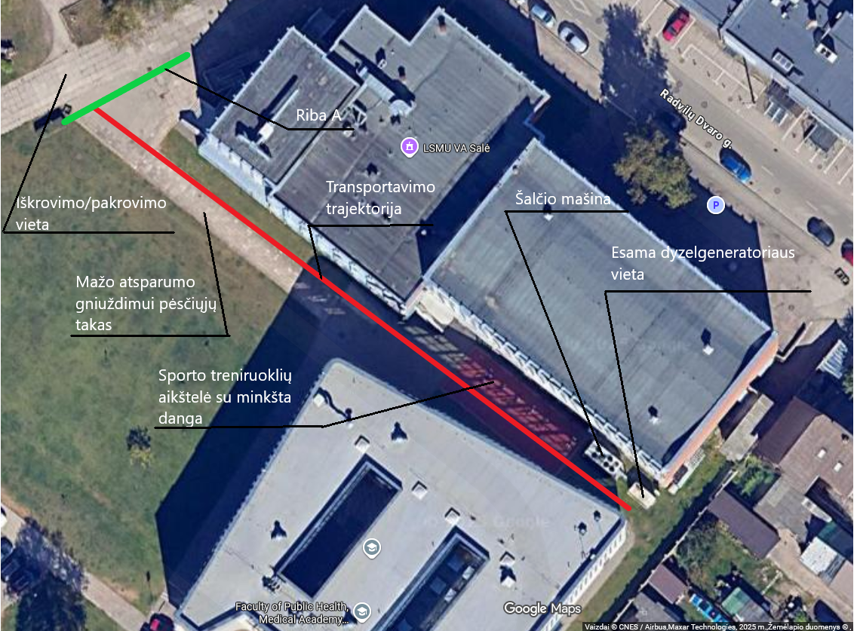

6.2. Dyzelgeneratoriaus pamato matmenys su el. jėgos kabelio įvėrimo vieta.

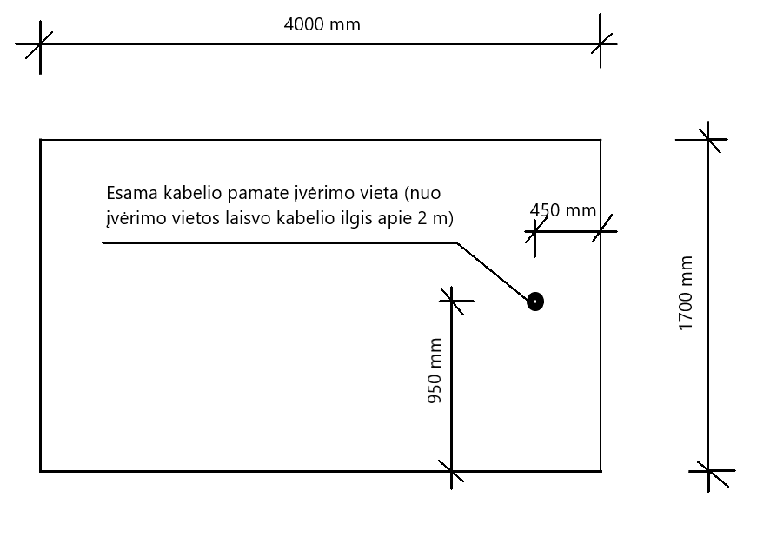

Pirkimo iniciatorius Mindaugas Gaigalas

